**# Assignment #1: 自主学习**

Updated 0110 GMT+8 Sep 10, 2024

2024 fall, Complied by ==陶嘉瑞、物理学院==

**\*\*说明：\*\***

1）请把每个题目解题思路（可选），源码Python, 或者C++（已经在Codeforces/Openjudge上AC），截图（包含Accepted），填写到下面作业模版中（推荐使用 typora https://typoraio.cn ，或者用word）。AC 或者没有AC，都请标上每个题目大致花费时间。

3）课程网站是Canvas平台, https://pku.instructure.com, 学校通知9月19日导入选课名单后启用。**\*\*作业写好后，保留在自己手中，待9月20日提交。\*\***

提交时候先提交pdf文件，再把md或者doc文件上传到右侧“作业评论”。Canvas需要有同学清晰头像、提交文件有pdf、"作业评论"区有上传的md或者doc附件。

4）如果不能在截止前提交作业，请写明原因。

**## 1. 题目**

**### 02733: 判断闰年**

http://cs101.openjudge.cn/practice/02733/

思路：

通过对闰年的定义，判断年份是否能被4、100、400、3200整除，从而判断是否为闰年

**##### 代码**

```python

#

a = int(input())

if (a % 4 == 0 and a % 100!= 0 ) or (a % 400 == 0 and a % 3200!= 0):

    print("Y")

else:

    print("N")

```

代码运行截图 ==（至少包含有"Accepted"）==

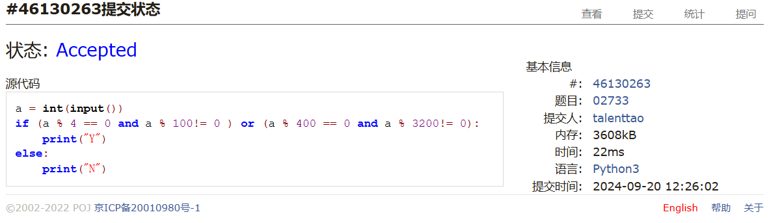

**### 02750: 鸡兔同笼**

http://cs101.openjudge.cn/practice/02750/

思路：

先判断腿的数量是否为偶数，若为偶数，则最多的情况为全是鸡，最少的情况是只有一只鸡

**##### 代码**

```python

#

num=int(input())

a=b=0

if num%2==0:

  a=num//2

  b=num//4+(num%4)//2

print(b,a)

```

代码运行截图 ==（至少包含有"Accepted"）==

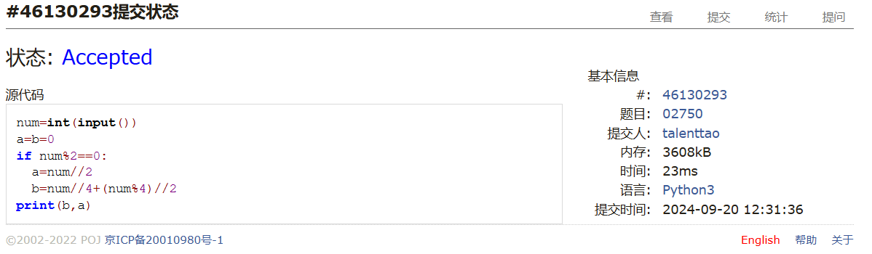

**### 50A. Domino piling**

greedy, math, 800, http://codeforces.com/problemset/problem/50/A

思路：

不难发现当面积为偶数时，可以完全覆盖，反之则有一个格子不能被覆盖

**##### 代码**

```python

#

list1= [int(item) for item in input().split()]

if list1[0]%2==0 or list1[1]%2==0:

    print(list1[0]*list1[1]//2)

else:

    print((list1[0]*list1[1]-1)//2)

```

代码运行截图 ==（AC代码截图，至少包含有"Accepted"）==

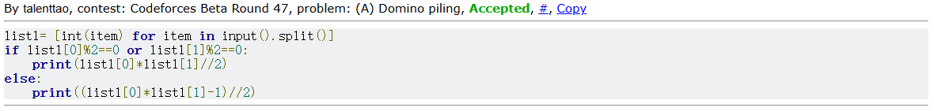

**### 1A. Theatre Square**

math, 1000, https://codeforces.com/problemset/problem/1/A

思路：

每条边铺的瓷砖数为边长除以瓷砖边长，若能整除；反之则是取整后+1

再将数量相乘可得答案

**##### 代码**

```python

#

list=[int(item) for item in input().split()]

a=b=1

if list[0]%list[2]==0:

    a=0

if list[1]%list[2]==0:

    b=0

print((list[0]//list[2]+a)*(list[1]//list[2]+b))

```

代码运行截图 ==（AC代码截图，至少包含有"Accepted"）==

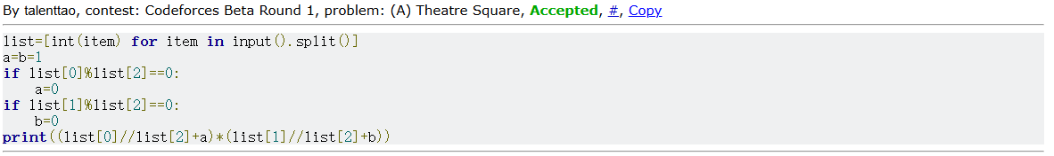

**### 112A. Petya and Strings**

implementation, strings, 1000, http://codeforces.com/problemset/problem/112/A

思路：

先将字符串全部转化为小写，再直接进行比较

**##### 代码**

```python

#

a= input()

b=input()

a=a.lower()

b=b.lower()

if a==b:

    print(0)

elif a<b:

    print(-1)

else:

    print(1)

```

代码运行截图 ==（AC代码截图，至少包含有"Accepted"）==

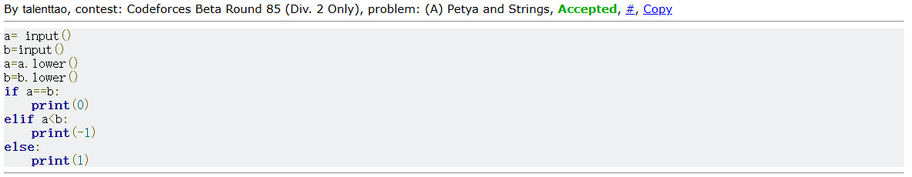

**### 231A. Team**

bruteforce, greedy, 800, http://codeforces.com/problemset/problem/231/A

思路：

先设置变量num=0，对每组输入的数据，用count函数判断“1”出现的次数，若满足大于等于2则num+1

**##### 代码**

```python

#

n= int(input())

num=0

for x in range(n):

    a=input()

    if a.count('1')>=2: num+=1

print(num)

```

代码运行截图 ==（AC代码截图，至少包含有"Accepted"）==

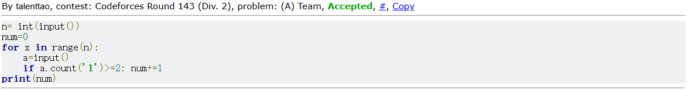

**## 2. 学习总结和收获**

一开始感觉题目较难，后来经过初步学习可以写出大部分每日选做题，其中我大致掌握了map(),join()等实用函数的使用方法。自9月13号起开始做“计概2024fall每日选做”。

==如果作业题目简单，有否额外练习题目，比如：OJ“计概2024fall每日选做”、CF、LeetCode、洛谷等网站题目。==